KẾ HOẠCH BÀI DẠY(Kèm theo Công văn số 1045 /SGDĐT-GDTrH ngày 13 tháng 5 năm 2022 của Sở GDĐT )

|  |  |
| --- | --- |
| Ngày 1 tháng 11 năm 2024 | Họ và tên giáo viên: Bùi Thị Hoà Tổ chuyên môn: Ngữ văn |

TÊN BÀI DẠY

**BÀI 3. NHẬT KÍ, PHÓNG SỰ, HỒI KÍ**

**Số tiết: 08 tiết**

____🙢★🙠____

|  |  |  |
| --- | --- | --- |
| **TIẾT** | **TÊN BÀI HỌC** | **GHI CHÚ** |
|  | **1. Đọc** |  |
| ***a. Đọc hiểu văn bản*** |  |
| **25,26** | *Nhật kí Đặng Thuỳ Trâm* (Đặng Thuỳ Trâm) |  |
| **27** | *Khúc tráng ca nhà giàn* (Xuân Ba) |  |
|  | ***b. Thực hành đọc hiểu*** |  |
| **28** | *Quyết định khó khăn nhất* (Trích Điện Biên Phủ - điểm hẹn lịch sử − Võ Nguyên Giáp) |  |
| **29** | **2. Thực hành tiếng Việt:** Ngôn ngữ trang trọng và ngôn ngữ thân mật (Tiếp theo) |  |
| **30** | **3. Viết:** Viết bài nghị luận so sánh, đánh giá hai tác phẩm kí |  |
| **31** | **3. Viết:** Viết bài nghị luận so sánh, đánh giá hai tác phẩm kí – tiếp theo |  |
| **32** | **4. Nói và nghe:** Trình bày về so sánh, đánh giá hai tác phẩm kí | **Tiết dạy chuyên đề** |
| **- Tự đánh giá:** *Một lít nước mắt* (Ki-tô A-ya) |  |
| **- Hướng dẫn tự học** |  |

1. **MỤC TIÊU** 
   * + 1. **Kiến thức**
       - Nhận biết và phân tích được một số yếu tố của nhật ký, phóng sự, hồi ký như tính phi hư cấu và một số thủ pháp nghệ thuật: miêu tả, trần thuật, sự kết hợp chi tiết, sự kiện hiện thực với trải nghiệm, thái độ và đánh giá của người viết trong việc thể hiện chủ đề, tư tưởng, thông điệp của tác phẩm.
       - Đánh giá được tác động của tác phẩm với người đọc và xã hội.
       - Phân biệt và biết cách sử dụng ngôn ngữ trang trọng và ngôn ngữ thân mật trong giao tiếp.
       - Viết được bài văn nghị luận so sánh, đánh giá hai tác phẩm kí.
       - Biết thuyết trình so sánh, đánh giá hai tác phẩm kí.
       - Kính trọng và biết ơn những người có công với đất nước; sống nhân ái, có lí tưởng, ý thức sâu sắc về chủ quyền quốc gia, về tương lai của dân tộc.
       1. **Năng lực**
2. **Năng lực chung**

* Năng lực tự chủ và tự học, năng lực giao tiếp và hợp tác, năng lực giải quyết vấn đề và sáng tạo.
* Phát triển năng lực ngôn ngữ và năng lực văn học: rèn luyện các kĩ năng đọc, viết, nói và nghe; có hệ thống kiến thức phổ thông nền tảng về tiếng Việt và văn học, phát triển tư duy hình tượng và tư duy logic, góp phần hình thành học vấn căn bản của một người có văn hoá;
* Biết tạo lập các văn bản thông dụng; biết tiếp nhận, đánh giá các văn bản văn học nói riêng, các sản phẩm giao tiếp và các giá trị thẩm mĩ nói chung trong cuộc sống.

**b. Năng lực đặc thù**

- Năng lực ngôn ngữ

* Biết vận dụng kiến thức tiếng Việt và kiến thức về bối cảnh lịch sử, xã hội, tư tưởng, triết học và quan niệm thẩm mĩ của các thời kì để hiểu các văn bản khó hơn (thể hiện qua dung lượng, độ phức tạp và yêu cầu đọc hiểu).
* Biết phân tích, đánh giá nội dung và đặc điểm nổi bật về hình thức biểu đạt của văn bản, nhất là những tìm tòi sáng tạo về ngôn ngữ, cách viết và kiểu văn bản. Học sinh có cách nhìn, cách nghĩ về con người và cuộc sống theo cảm quan riêng; thấy được vai trò và tác dụng của việc đọc đối với bản thân.
* Viết thành thạo kiểu văn bản nghị luận và thuyết minh về các đề tài gắn với đời sống và định hướng nghề nghiệp; viết đúng quy trình, có kết hợp các phương thức biểu đạt, kiểu lập luận và yếu tố nghệ thuật; có chủ kiến về một vấn đề xã hội.
* Biết tranh luận về những vấn đề tồn tại các quan điểm trái ngược nhau; có thái độ cầu thị và văn hoá tranh luận phù hợp; có khả năng nghe thuyết trình và đánh giá được nội dung và hình thức biểu đạt của bài thuyết trình; có hứng thú thể hiện chủ kiến, cá tính trong tranh luận; trình bày vấn đề khoa học một cách tự tin, có sức thuyết phục. Nói và nghe linh hoạt;

- Năng lực văn học

* Phân tích và đánh giá văn bản văn học dựa trên những hiểu biết về phong cách nghệ thuật và lịch sử văn học.
* Nêu được những nét tổng quát về lịch sử văn học dân tộc (quá trình phát triển, các đề tài và chủ đề lớn, các tác giả, tác phẩm lớn; một số giá trị nội dung và hình thức của văn học dân tộc) và vận dụng vào việc đọc tác phẩm văn học.
* Tạo lập được một số kiểu văn bản văn học thể hiện khả năng biểu đạt cảm xúc và ý tưởng bằng hình thức ngôn từ mang tính thẩm mĩ..

**3. Phẩm chất :**

* Hình thành và phát triển cho học sinh những phẩm chất chủ yếu: yêu nước, nhân ái, chăm chỉ, trung thực và trách nhiệm; bồi dưỡng tâm hồn, hình thành nhân cách và phát triển cá tính
* Giúp học sinh khám phá bản thân và thế giới xung quanh, thấu hiểu con người, có đời sống tâm hồn phong phú, có quan niệm sống và ứng xử nhân văn;
* Có tình yêu đối với tiếng Việt và văn học; có bản lĩnh, cá tính, có lí tưởng và hoài bão, biết giữ gìn và phát huy các giá trị văn hoá Việt Nam; có tinh thần hội nhập và ý thức công dân toàn cầu.

**II. THIẾT BỊ DẠY HỌC VÀ HỌC LIỆU**

1. **Thiết bị**

* Kế hoạch bài dạy
* Phiếu bài tập, trả lời câu hỏi
* Tranh ảnh về nhà văn
* Bảng phân công nhiệm vụ cho HS hoạt động trên lớp
* Bảng giao nhiệm vụ học tập cho HS ở nhà
* Phương tiện ứng dụng CNTT hỗ trợ

1. **Học liệu:** SGK, SBT Ngữ Văn 12, tranh ảnh, video, sơ đồ, biểu bảng, âm thanh… soạn bài theo hệ thống câu hỏi hướng dẫn bài học, vở ghi.

**TIẾN TRÌNH DẠY HỌC**

# **4. NÓI VÀ NGHE**

**TRÌNH BÀY VỀ SO SÁNH, ĐÁNH GIÁ HAI TÁC PHẨM KÍ**

**[1 tiết]**

**1. HOẠT ĐỘNG 1: KHỞI ĐỘNG [5 phút]**

**a) Mục tiêu:** Thu hút sự chú ý, tạo hứng thú học tập; kết nối những bài học trước đó; huy động tri thức nền và trải nghiệm của học sinh; qua đó, nêu nhiệm vụ học tập.

**b) Nội dung:** GV tổ chức hoạt động cho HS chia sẻ một số hiểu biết và những ấn tượng ban đầu về bài học

**c) Sản phẩm:** học sinh trả lời câu hỏi

**d) Tổ chức thực hiện:**

|  |  |
| --- | --- |
| **HOẠT ĐỘNG CỦA GIÁO VIÊN – HỌC SINH** | **DỰ KIẾN SẢN PHẨM** |
| **Bước 1: Chuyển giao nhiệm vụ:**  **Vòng quay may mắn:**  **Câu 1: Những tác phẩm sau thuộc thể loại nào?**  *Ai đã đặt tên cho dòng sông?* ( Hoàng Phủ Ngọc Tường)  *Thương nhớ mười ai* ( Vũ Bằng)  *Nhật kí Đặng Thuỳ Trâm* ( Đặng Thuỳ Trâm)  *Khúc tráng ca của nhà giàn* ( Xuân Ba)  *Một lít nước mắt* ( Ki-tô-A-ya)  A. Kí  B. Thơ  C. Truyện  D. Nghị luận  Đáp án A.  **Câu 2:** Đặc điểm nổi bật của thể kí so với thể loại khác?  A. Lấy cảm xúc, suy nghĩ, tâm trạng con người làm đối tượng chủ yếu.  B. Tính phi hư cấu.  C. Dùng lời kể, lời miêu tả để xây dựng cốt truyện, khắc họa tính cách nhân vật, dựng lên những bức tranh về đời sống.  D. Thông qua lời thoại và hành động của các nhân vật mà tái hiện các xung đột xã hội.  Đáp án: B  **Câu 3:** Sắp xếp các bước để viết bài nghị luận so sánh đánh giá hai tác phẩm văn học một cách hợp lí:  (1) Tìm kiếm đối tượng so sánh và xác định phạm vi so sánh  (2) Bình luận, lí giải nguyên nhân; nhận thức về đặc điểm thể loại, vai trò của cá tính sáng tạo…  (3) Phân tích điểm giống nhau và khác nhau ; chỉ ra ý nghĩa.  A. (1), (3), (2)  B. (1), (2), (3)  C. (3 ), (2), (1)  D. (2), (1), (3)  Đáp án: A  Câu 4: Khi viết bài nghị luận so sánh hai tác phẩm kí, những phương diện nào cần lưu ý để tiến hành so sánh:  A. Cốt truyện, kiểu loại nhân vật, điểm nhìn trần thuật, kết cấu, nghệ thuật xây dựng nhân vật…  B. Nghệ thuật sử dụng, sáng tạo từ ngữ, hình ảnh, biểu tượng, cấu tứ, các dạng thức của cái *tôi* trữ tình  C. Cốt truyện, xung đột kịch, dạng thức của lời đối thoại, độc thoại…  D. Đề tài, cách tiếp cận vấn đề, tính phi hư cấu, sự kết hợp nghệ thuật trần thuật và miêu tả…  Đáp án: D  **Bước 2: Thực hiện nhiệm vụ**  Học sinh thực hiện nhiệm vụ, trả lời  **Bước 3: Báo cáo, thảo luận**  **Bước 4: Đánh giá, kết luận**  GV đặt vấn đề:   * Thuyết trình so sánh đánh giá hai tác phẩm kí có khác gì với viết bài nghị luận so sánh đánh giá hai tác phẩm kí   Dẫn vào bài:  **Gv:** Viết bài nghị luậnso sánh đánh giá hai tác phẩm kí là dùng ngôn ngữ viết, còn trình bày là dùng ngôn lời nói của mình để trình bày cho người khác hiểủ. Vậy trong quá trình nói và nghe cần lưu ý những yếu tố nào? Bài học hôm nay sẽ trả lời cho câu hỏi đó. | Hs thực hiện nhiệm vụ, trả lời câu hỏi |

**2. HOẠT ĐỘNG 2: HÌNH THÀNH KIẾN THỨC [10 phút]**

**a) Mục tiêu:** Nắm được những kiến thức, kĩ năng về so sánh đánh giá hai tác phẩm kí.

**b) Nội dung:** HS sử dụng SGK, tài liệu tham khảo, thảo luận, làm việc cá nhân… để hoàn thành các nhiệm vụ mà giáo viên định hướng. Qua đó, HS chắt lọc và tích luỹ kiến thức, rèn luyện kỹ năng, bồi dưỡng các phẩm chất quan trọng.

**c) Sản phẩm học tập:** Câu trả lời, lời phản biện, bài nói, chia sẻ cảm xúc, sản phẩm cụ thể… của HS.

**d) Tổ chức thực hiện:**

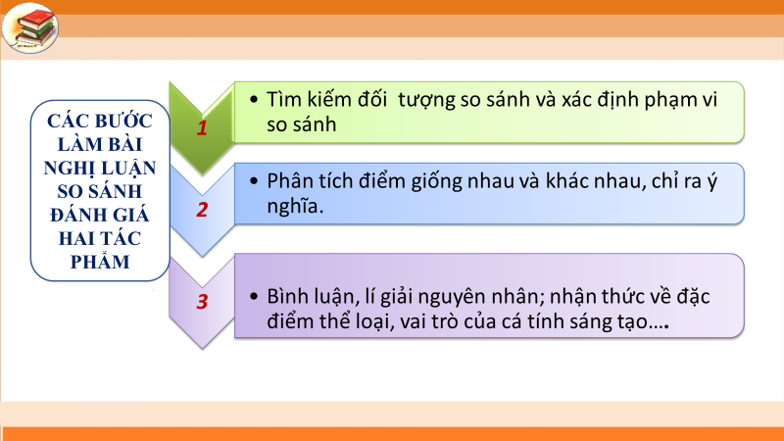

|  |  |
| --- | --- |
| **HOẠT ĐỘNG CỦA GIÁO VIÊN – HỌC SINH** | **DỰ KIẾN SẢN PHẨM** |
| **Nhiệm vụ 1:**  GV yêu cầu HS đọc và chuẩn bị trước ở nhà phần *Định hướng chung* trong SGK.  Trên cơ sở nội dung bài 1 (so sánh đánh giá hai tác tác phẩm truyện), gv gợi mở để học sinh nhớ lại kiến thức cũ, vận dụng tìm hiểu tri thức về so sánh đánh gia hai tác phẩm kí.  Gv tổ chức cho hs làm việc cá nhân, phát vấn trả lời  **Bước 1: Chuyển giao nhiệm vụ**   * Thế nào là trình bày so sánh, đánh giá hai tác phẩm kí? * Lưu ý khi trình bày so sánh, đánh giá hai tác phẩm kí?   **Bước 2: HS thực hiện nhiệm vụ:**  Hs làm việc cá nhân, suy nghĩ trả lời  **Bước 3: Báo cáo, thảo luận**  + Hs trả lời.  + Các HS còn lại lắng nghe, nhận xét, bổ sung nếu cần.  **Bước 4: Kết luận, nhận định**  **Gv nhắc lại lưu ý nói và nghe: 5W1H.** | **1.** **Định hướng:**  **1.1.** **Trình bày so sánh đánh giá hai tác phẩm kí** là trình bày rõ ràng bằng lời về một hoặc một số phương diện liên quan đến việc đối chiếu, nhận định nội dung, nghệ thuật của hai tác phẩm kí  **người nói thuyết trình những điểm giống nhau và khác nhau của hai tác phẩm kí, từ đó nêu nhận xét, đánh giá sự độc đáo của hai tác phẩm.**  **1.2. Lưu ý:**  * **Xem lại dàn ý và bài viết** đã thực hiện ở phần viết, suy nghĩ, điều chỉnh, bổ sung dàn ý cho phù hợp, tạo điểm nhấn cho bài trình bày  * Xác định đề tài, mục đích, người nghe, không gian, thời gian nói để lựa chọn nội dung phù hợp  - Đề tài, mục đích nói:  + Giới thiệu, trình bày về so sánh, đánh giá hai tác phẩm kí, các em cần chú ý cho người khác hiểu, đồng cảm với quan điểm, ý kiến của mình.  + Thể hiện được sự hiểu biết, cảm xúc của bản thân về tác phẩm.  - Người nghe: thầy cô, bạn bè, những người quan tâm đến vấn đề mình đang trình bày,…  - Không gian trình bày bài nói: lớp học.  - Thời gian nói.  * Dự kiến phương tiện hỗ trợ , chú ý các yếu tố phị ngôn ngữ khi trình bày.  - Hình thức trình bày: thuyết trình truyền thống. (hoặc kết hợp với  powerpoint, video, tranh ảnh nếu như học sinh đã chuẩn bị trước)  - Dự kiến trước giọng nói, điệu bộ, cử chỉ, nét mặt,… phù hợp với nội dung nói. |

**3. HOẠT ĐỘNG 3. HOẠT ĐỘNG LUYỆN TẬP [25 phút]**

**a) Mục tiêu:** Giúp học sinh thực hành luyện tập và biết vận dụng kiến thức về cách trình bày so sánh, đánh giá hai tác phẩm kí.

**b) Nội dung:** HS hoàn thành phiếu bài tập; HS thực hiện Luyện tập theo hướng dẫn của GV

**c) Sản phẩm:** Bài nói của HS, bài tranh luận, phản biện, sản phẩm cụ thể nào đó…

**d) Tổ chức thực hiện:**

|  |  |
| --- | --- |
| **HOẠT ĐỘNG CỦA GIÁO VIÊN – HỌC SINH** | **DỰ KIẾN SẢN PHẨM** |
| **Nhiệm vụ 2: Thực hành nói và nghe**  **Thao tác 1: Tìm hiểu yêu cầu của bước chuẩn bị, tìm ý và lập dàn ý**  Giáo viên giao nhiệm vụ: học sinh đọc lại yêu cầu của đề bài, chuyển hoá bài viết thành bài nói ở nhà (bài viết ở tiết học trước); yêu cầu học sinh kiểm tra lại sự chuẩn bị của mình. Gv nhắc lại yêu cầu chuyển hoá bài viết thành bài nói dưới dạng dàn ý cơ bản.  Nhóm 1,3: So sánh, đánh giá hai đoạn trích tản văn, tuỳ bút.  Nhóm 2,4: So sánh, đánh giá hai đoạn trích nhật kí  Link parlet: đề, sản phẩm của các nhóm  <https://padlet.com/buihoa123tp/12a2-wk0a4chsoq8rmvuw>  **Thao tác 2: Tổ chức nói và nghe**  **\*Tổ chức NHỮNG TRANG KÍ ĐI CÙNG NĂM THÁNG**  - 1 Hs đảm nhận vai trò MC, tổ chức cho các nhóm giới thiệu các sản phẩm của nhóm mình  - ***Sản phẩm nhóm 1,3 :*** Dàn ý bài trình bày so sánh đánh giá cách cảm nhận vẻ đẹp của mùa thu trong hai đoạn trích tản văn *Thu* của Xuân Diệu và *Thương nhớ mười hai* của Vũ Bằng, thẻ tri thức và tư liệu liên quan.  - ***Sản phẩm nhóm2, 4:*** Dàn ý bài trình bày so sánh đánh giá hai đoạn trích trong nhật kí *Nhật kí Đặng Thuỳ Trâm* của Đặng Thuỳ Trâm *và Mãi mãi tuổi hai mươi* của Nguyễn Văn Thạc.  **\*Gv tổ chức cho học sinh luyện nói, trình bày trong nhóm**  **Bước 1*:* Chuyển giao nhiệm vụ:**  Các nhóm luyện nói dựa trên sự chuẩn bị.  **Bước 2. HS thực hiện nhiệm vụ.**  Học sinh luyện nói, nhóm trưởng điều khiển để các bạn luyện từng phần của bài nói ( Mở đầu, nội dung so sánh giống, khác, đánh giá,…)  **Bước 3: Báo cáo, thảo luận**  Yêu cầu HS báo cáo sản phẩm và nhận xét cho nhau.  **Bước 4:** **Đánh giá, kết luận**  Nhóm trưởng đánh giá, nhận xét kết luận.  Gv bổ sung.  **\*Gv tổ chức cho học sinh trình bày trước lớp, trao đổi, đánh giá, rút kinh nghiệm**  Chọn một tổ trình bày sản phẩm trước lớp  **Diễn đàn *Những vẻ đẹp của kí.***  **Bước 1*:* Chuyển giao nhiệm vụ:**  1 Nhóm trình bày sản phẩm, các nhóm còn lại nghe, nhận xét, góp ý.  **Bước 2. HS thực hiện nhiệm vụ.**  Tổ được chọn trình bày bài nói trước lớp  **Bước 3: Báo cáo, thảo luận**  Yêu cầu HS báo cáo sản phẩm, trao đổi, phản hồi, đánh giá theo bảng kiểm.  **Bước 4:** **Đánh giá, kết luận**  Gv đánh giá, kết luận kĩ năng nói và kĩ năng nghe, người nói và người nghe tự rút kinh nghiệm.  Giáo viên kết luận về những điểm cần lưu ý để hoàn thiện bài nói:  - Cần có sự chuẩn bị kĩ càng trước khi nói: chuẩn bị về nội dung, các thiết bị bổ trợ; hình dung sẵn về giọng điệu, cử chỉ,…  - Có sự tự tin, đĩnh đạc khi thuyết trình.  - Tôn trọng, lắng nghe ý kiến đóng góp của người nghe,…. | **2. Thực hành nói và nghe**  **2.1. Chuẩn bị**  * Đọc yêu cầu.  * Chuẩn bị các nội dung:  ***Xem bài viết, chuyển hoá thành bài nói***:   * Tóm tắt nội dung thành hệ thống ý chính ( sơ đồ, dạng dàn ý, dang sketchnote, …), đánh dấu các ý quan trọng. * Chuyển hoá nội dung ở ngôn ngữ viết thành dạng ngôn ngữ nói một cách ngắn gọn. * Sử dụng thêm các phương tiện giao tiếp phi ngôn ngữ để hỗ trợ như hình ảnh, phim, sơ đồ, bảng biểu… * Dự kiến phần trao đổi của người nghe và giải đáp * Chuẩn bị phần mở đầu và kết thúc ấn tượng, phù hợp nội dung bài trình bày.   Xem lại dàn ý đã nêu ở phần Viết và bổ sung các ý cho phù hợp với đối tượng, yêu cầu, thời gian, điều kiện trình bày báo cáo.  Yêu cầu ( phụ lục 1)  **2.2. Nói và nghe**    **Yêu cầu của người nói, người nghe**   |  |  | | --- | --- | | **Người nói** | **Người nghe** | | - Nội dung trình bày:  + Trình bày bài giới thiệu theo dàn ý đã chuẩn bị  + Tập trung vào trọng tâm, trình bày lo gích, có lí lẽ và bằng chứng.  - Hình thức trình bày  + Bài trình bày có đầy đủ ba phần.  + Sử dụng công cụ, thiết bị hỗ trợ, các yếu tố phi ngôn ngữ phù hợp.  + Có sự sáng tạo khi trình bày.  - Tác phong, thái độ khi trình bày:  + Tự tin, thân thiện  + Trình bày và diễn đạt hấp dẫn.  + Tốc độ nói vừa phải, có ngữ điệu phù hợp, đảm bảo yêu cầu về thời gian. | - Tập trung lắng nghe; hiểu được những nội dung chính và quan điểm của người nói.  - Ghi lại các thông tin chính và những nhận xét, đánh giá về nội dung, cách thức và tình cảm, thái độ của người thuyết trình.  - Nêu các vấn đề cần hỏi, các ý kiến cần trao đổi về nội dung bài nói một cách ngắn gọn, rõ ràng,...; có thể trao đổi thêm quan điểm cá nhân về nội dung trình bày.  - Tôn trọng người thuyết trình; sử dụng yếu tố cử chỉ, nét mặt, ánh mặt để khích lệ người thuyết trình. |   **2.2.1. Hs luyện nói, trình bày trong nhóm:**  **Lưu ý:** Luyện nói cho nhuần nhuyễn, tránh cầm giấy đọc, sử dụng các yếu tố phi ngôn ngữ để hỗ trợ bài nói  **2.2.2. Trình bày trước lớp**  **Trình bày về so sánh, đánh giá hai tác phẩm kí**  **2.3. Đánh giá**   |  |  | | --- | --- | | **Người nói** | **Người nghe** | | - Rút kinh nghiệm về bài trình bày:  + Đã trình bày đầy đủ và phong phú chưa?  + Có làm rõ được trọng tâm gồm những điểm tương đồng và khác biệt giữa hai tác phẩm không?  + Cách thức trình bày, phong cách, thái độ, giọng điệu, ngôn ngữ … có phù hợp không?  + Các phương tiện hỗ trợ có hiệu quả như thế nào?  - Tự đánh giá:  + Điều hài lòng về bài trình bày là gì?  + Điều muốn thay đổi là gì? | - Kiểm tra kết quả nghe và ghi chép các nội dung thông tin đã chính xác chưa, thu hoạch được những gì?  - Nêu nhận xét về nội dung, hình thức bài trình bày.  - Đánh giá:  + Bài trình bày của người nói có ưu điểm và hạn chế nào rõ nhất?  + Em rút ra được điều gì từ bài trình bày của người nói? | |

**4. HOẠT ĐỘNG 4: HOẠT ĐỘNG VẬN DỤNG [5 phút]**

**a) Mục tiêu:** HS nâng cao, mở rộng kiến thức đã học.

**b) Nội dung:** GV tổ chức hướng dẫn cho HS làm bài tập vận dụng.

**c) Sản phẩm học tập:** Phần trả lời của HS và chuẩn kiến thức của GV.

**d) Tổ chức thực hiện:**

|  |  |
| --- | --- |
| **HOẠT ĐỘNG CỦA GIÁO VIÊN – HỌC SINH** | **DỰ KIẾN SẢN PHẨM** |
| **Bước 1: Chuyển giao nhiệm vụ học tập.**  Giao học sinh về nhà luyện nói  Cách thức thực hiện: vào paret/ mục trình ghi video/ xuất bản trong nhóm của tổ mình.  **Đường link parlet 12A2:**  <https://padlet.com/buihoa123tp/12a2-wk0a4chsoq8rmvuw?utm_campaign=zalo>  **Bước 2: Thực hiện nhiệm vụ**  Hs quay video, nộp sản phẩm lên parlet  **Bước 3: Báo cáo, thảo luận:**  Báo cáo kết quả thực hiện  **Bước 4: Kết luận, nhận định:**  Hs vào parlet chấm cho các bạn/ hình thức chấm chéo giữa các tổ. | Hs thực hiện ở nhà |

**Phụ lục 1:**

Dàn ý bài nói

**Nhóm 1,3:** Đề 1: So sánh, đánh giá cách cảm nhận vẻ đẹp của mùa thu trong hai đoạn trích:

**1. Mở đầu**

*- Dẫn dắt và giới thiệu đối tượng so sánh*:

- Từ chủ đề mùa thu, giới thiệu Mùa thu trong "Thương nhớ mười hai" của nhà văn Vũ Bằng và trong bài thơ "Thu" của Xuân Diệu

**2. Nội dung chính**

*\*Khái quát nội dung của đoạn trích*

*Đề tài*: vẻ đẹp của mùa thu

*Nội dung*:

+Thương nhớ mười hai- Vũ Bằng: sự thay đổi của thời tiết ,cảnh vật xung quanh.

+Thu- Xuân Diệu: sự thay đổi của cảnh vật, thời tiết ở đầu thu. Thu mang một vẻ đẹp thướt tha, nhẹ nhàng như thiếu nữ tuổi đôi mươi.

*\* So sánh cách cảm nhận vẻ đẹp của mùa thu trong hai đoạn văn*

- Điểm tương đồng

* *Nội dung* :

*+ Hình ảnh mùa thu* : Cả hai đoạn tản văn đều gợi về vẻ đẹp lãng mạn, quyến rũ của mùa thu ở thời điểm giao mùa.

+ Thể hiện rõ tình yêu thiên nhiên, cảnh vật quê hương đất nước của hai nhà văn.

+ Diễn tả tinh tế sự chuyển màu của lá và mọi vật xung quanh khi thiên nhiên bắt đầu sang thu

* *Nghệ thuật:*

+ Giọng văn nhẹ nhàng, du dương, trầm bổng ,hài hoà

+ Nghệ thuật so sánh, hình ảnh thiên nhiên gợi cảm

+ Ngôn ngữ : giàu tính biểu cảm, giàu hình ảnh, đậm chất thơ.

* *Điểm khác biệt*

*Khác biệt trong cách cảm nhận mùa thu*

* Cảm nhận mùa thu của Vũ Bằng:

+ khoảnh khắc giao mùa lúc thu sang rất tinh vi và tinh tế.

+ cảnh vật cũng thay đổi trạng thái, cũng nhuốm màu tâm trạng

* Cảm nhận về mùa thu của Xuân Diệu thể hiện mùa thu qua hình ảnh một “cô gái” đầy thanh thoát, dịu dàng và quyến rũ, giống như một người con gái xưa bước đi chậm rãi trong tà áo thướt tha, mang đến cảm giác vừa cổ điển, vừa cuốn hút.

*Điểm khác biệt trong nghệ thuật*:

*Thương nhớ mười hai:*

+ Kết hợp giữa phương thức biểu đạt miêu tả , biểu cảm, tự sự,...

+Tác giả Vũ Bằng đã sử dụng một số biện pháp nghệ thuật: so sánh, nhân hoá

+ Ngôn ngữ phong phú và giàu hình ảnh

*Thu* của Xuân Diệu

+ Biện pháp so sánh - nhân hoá kết hợp phương thức miêu tả và biểu cảm đã làm nổi bật vẻ đẹp vừa quý phái sang ưọng, vừa e ấp dịu dàng vừa lãng mạn đa tình của nàng thu,...

+ Ngôn ngữ tinh tế, giàu cảm xúc

* Bình luận, đánh giá

* Đây đều là những bức hoạ mùa thu xứ Bắc vô cùng quyến rũ gợi cảm mang lại những xúc càm thẩm mĩ mãnh liệt cho bạn đọc.
* Nét riêng trong phong cách viết văn xuôi trữ tình: Vũ Bằng giàu hoài niệm, Xuân Diệu đa cảm, đa tình

**3. Kết luận**

*- Khẳng định vấn đề:*

*- Cảm nghĩ bản thân*: mỗi đoạn trích đều cho người đọc những cảm nhận riêng, những cái nhìn tinh tế hơn về vẻ đẹp của mùa thu và cuộc sống.

**Nhóm 2, 4: So sánh đánh giá hai trích đoạn nhật kí** *nhật kí Đặng Thuỳ Trâm* và *Mãi mãi tuổi hai mươi.*

**1. Mở đầu**

- Nêu vấn đề nghị luận : so sánh đánh giá hai đoạn trích trong *nhật kí Đặng Thuỳ Trâm* và *Mãi mãi tuổi hai mươi.*

**2. Nội dung chính**

* Giới thiệu tác giả, tác phẩm

+ Tác giả ĐTTr, giới thiệu về cuốn nhật kí

+ Tác giả NVT, giới thiệu về cuốn nhật kí

*Điểm giống nhau:

- Nội dung:

+ Đều ghi chép xác thực theo ngày tháng về sự kiện và suy nghĩ cụ thể của người viết nơi chiến trường khốc liệt của cuộc kháng chiến chống Mĩ.

+ Cái “tôi” tác giả trong cả hai đoạn trích đều thể hiện suy nghĩ và tình cảm của thanh niên những năm tháng chống Mỹ cứu nước: giàu lí tưởng cách mạng, giàu lòng yêu nước, sẵn sàng hi sinh tuổi trẻ và ước mơ cá nhân vì độc lập, tự do của đất nước,...

+ Cả hai đoạn trích đều viết về tinh thần yêu nước, lòng dũng cảm và sự hy sinh cao cả của thế hệ trẻ VN trong kháng chiến chống Mỹ.

- Nghệ thuật:

- Đều sử dụng kết hợp thủ pháp miêu tả với trần thuật để ghi lại sự kiện và bộc lộ nỗi nhớ gia đình, bạn bè, quê hương của người viết,...

- Trần thuật ở ngôi thứ nhất số ít

*Điểm khác nhau

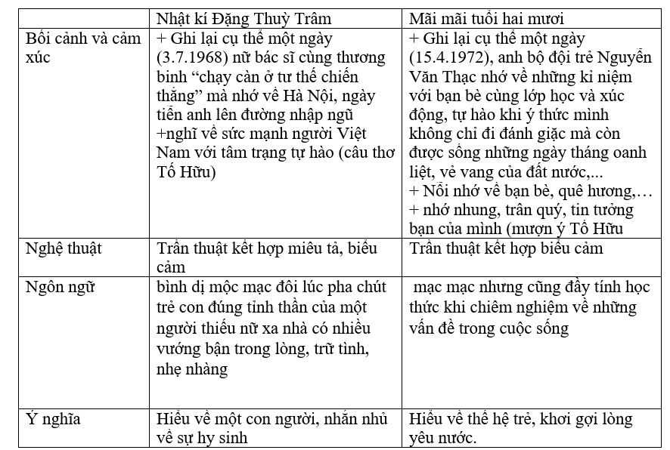

* Đánh giá, bàn bạc mở rộng về hai đoạn trích nhật kí

- Lí giải điểm giống và khác: yếu tố thời đại, cái tôi nghệ thuật…

- Những ghi chép chân thực của hai đoạn trích cho người đọc thấu hiểu về những hi sinh, mất mát của nhân dân ta trong cuộc kháng chiến chống Mỹ cứu nước,...

- Những suy nghĩ cụ thể của người viết khiến người đọc vô cùng cảm phục lí tưởng sống, lòng yêu nước, sự hi sinh cao cả của một thế hệ trẻ vì độc lập tự do của đất nước,...

- Hai đoạn trích chứa đựng giá trị nhân văn, khiến tuổi trẻ nhận thức được cần phải trân trọng cuộc sống hoà bình hôm nay, cần phải đóng góp cho đất nước những việc làm tích cực,...

**3. Kết luận**

    - Nhật ký Đặng Thùy Trâm và Mãi mãi tuổi hai mươi đều là những tác phẩm có giá trị lịch sử, xã hội và nhân văn sâu sắc.

    - Kết nối bản thân:

+ Từ Nhật ký Đặng Thùy Trâm, chúng ta học được lòng yêu nước, tinh thần nhân ái và sự kiên cường của người phụ nữ Việt Nam.

  + Nhắc nhở về trách nhiệm và nghĩa vụ của thế hệ trẻ hôm nay đối với đất nước, tiếp tục phát huy tinh thần cống hiến và hy sinh của cha ông.

**Phụ lục 2**

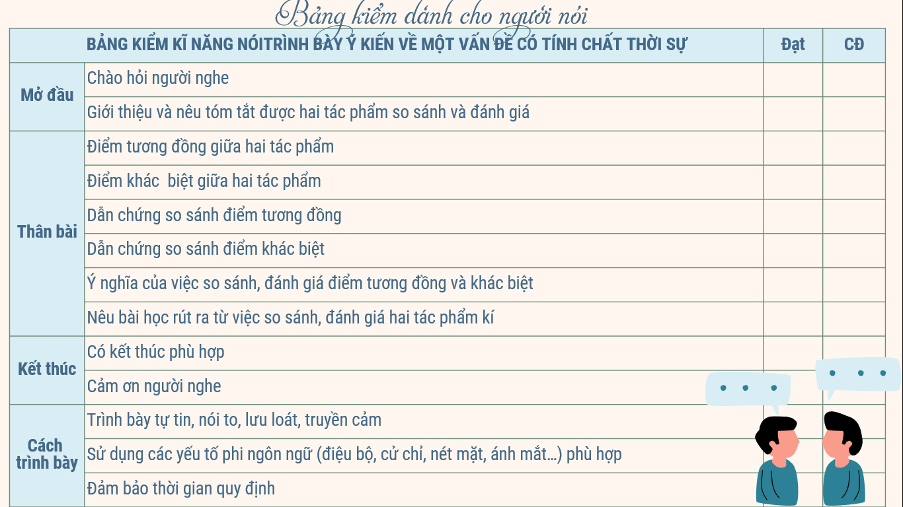

**Phụ lục 3**

**PHIẾU HỌC TẬP SỐ 2**

**PHẦN THI “NHÀ HÙNG BIỆN TÀI NĂNG”**

(Thời gian:…………….. Địa điểm:…………………)

Tên đề tài:

Người thực hiện:

NỘI DUNG CHÍNH

Mở đầu:

Nội dung chính:

Kết thúc:

TRAO ĐỔI VỚI NGƯỜI TRÌNH BÀY

1.

2.

3.

NHẬN XÉT VỀ NỘI DUNG VÀ HÌNH THỨC THUYẾT TRÌNH

1. Về nội dung thuyết trình:

2. Về hình thức thuyết trình:

KINH NGHIỆM RÚT RA CHO BẢN THÂN SAU KHI THAM GIA BUỔI THUYẾT TRÌNH

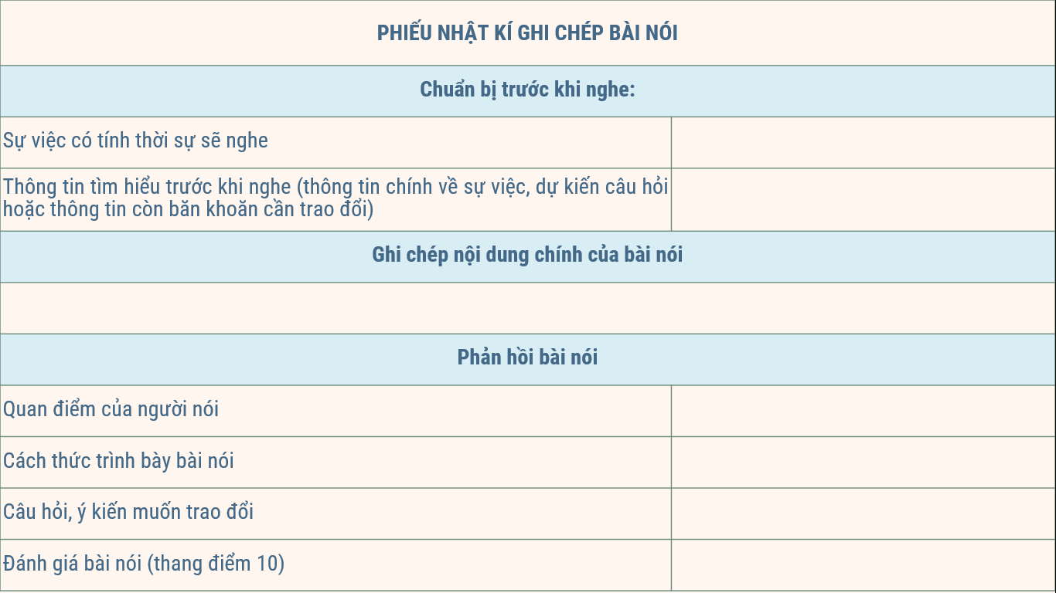

**Phụ lục 4**

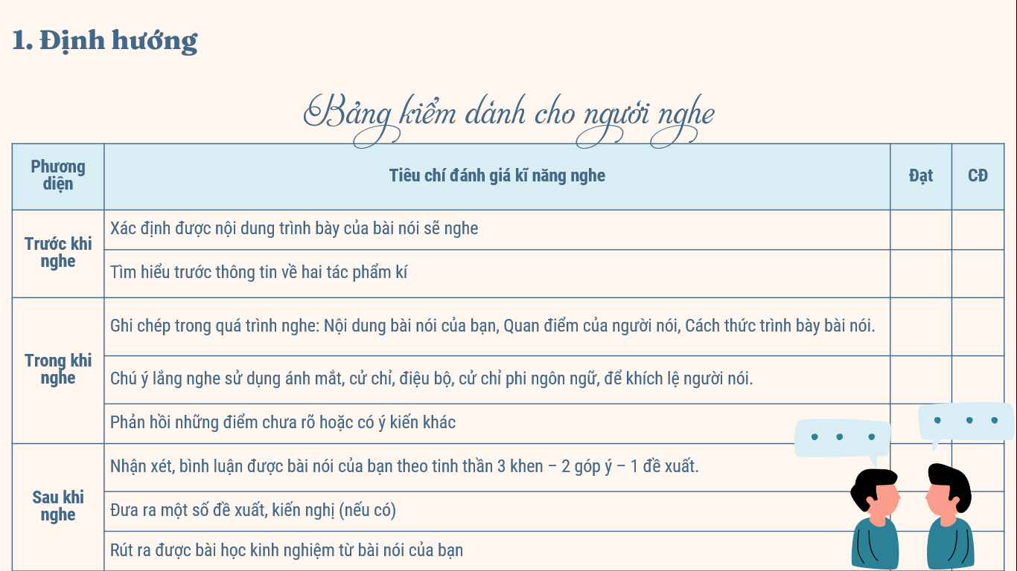

# **5. TỰ ĐÁNH GIÁ**

**MỘT LÍT NƯỚC MẮT (Ki-tô A-ya)**

**[3 phút]**

|  |  |
| --- | --- |
| **HOẠT ĐỘNG CỦA GIÁO VIÊN – HỌC SINH** | **DỰ KIẾN SẢN PHẨM** |
| Tìm hiểu văn bản“**Một lít nước mắt**” (Ki-tô A-ya).  **Nhiệm vụ 1: Hướng dẫn Hs trả lời câu hỏi trắc nghiệm**  **Bước 1. Chuyển giao nhiệm vụ** Giáo viên tổ chức cuộc thi "**Rung chuông vàng"** với 5 câu hỏi trắc nghiệm trong SGK. HS trả lời bằng cách giơ tay. Mỗi câu hỏi có thời gian suy nghĩ là 10s. Ai nhanh hơn sẽ được quyền trả lời.  **Bước 2**. **Thực hiện nhiệm vụ**  Học sinh thực hiện bài đọc trong phần tự đánh giá  **Bước 3**. **Báo cáo thảo luận**  Học sinh chia sẻ câu trả lời  **Bước 4. Đánh giá kết quả thực hiện:**  **Nhiệm vụ 2. Hướng dẫn Hs trả lời câu hỏi tự luận**   * **Bước 1. Chuyển giao nhiệm vụ**   **Thảo luận nhóm:**  ***+ Nhóm 1:*** Câu 6: Tính phi hư cấu của văn bản trên được thể hiện ở những yếu tố nào?  ***+ Nhóm 2:*** Câu 7: Phân tích tác dụng của sự kết hợp thủ pháp miêu tả với trần thuật trong phần 2 của đoạn trích Một lít nước mắt?  ***+ Nhóm 3:*** Câu 8: Dẫn ra một số câu văn cho thấy sự đau khổ, cô đơn nhưng không tuyệt vọng của nhân vật A-ya?  ***+ Nhóm 4:*** Câu 9: Chi tiết nào trong đoạn trích Một lít nước mắt để lại ấn tượng đặc biệt đối với em? Vì sao?  Thảo luận trong 05 phút, sau đó các nhóm cử đại diện thuyết trình.   * **Cá nhân tự trả lời:**   **Câu 10:** Thái độ của A-ya khi đối mặt với căn bệnh nan y gợi cho em suy nghĩ gì? Điều đó có ý nghĩa như thế nào đối với cuộc sống của em?  **Bước 2**. **Thực hiện nhiệm vụ**  Học sinh thực hiện bài đọc trong phần tự đánh giá  **Bước 3**. **Báo cáo thảo luận**  Học sinh chia sẻ câu trả lời  **Bước 4. Đánh giá kết quả thực hiện** | **TỰ ĐÁNH GIÁ (Tr 82 - 86/ SGK)**  Tìm hiểu văn bản“**Một lít nước mắt**” (Ki-tô A-ya).  **1. Phần Trắc nghiệm**   |  |  | | --- | --- | | **Câu** | **Đáp án** | | 1 | C. Cốt truyện hoàn toàn hư cấu, tưởng tượng | | 2 | B. A-ya phải chống chọi với căn bệnh nan y nhưng vẫn lạc quan, hi vọng | | 3 | C. Mình phải hít thở và tiếp tục sống | | 4 | A. Mùa xuân rồi cũng qua đi, những cánh hoa bay lả tả lọt qua cửa xe hơi | | 5 | C. Sáng nay, mình bị ngã, cằm đập xuống đất. |   **2. Phần tự luận**  **Câu 6 (trang 108, sgk Ngữ văn 12, Tập 1):**  **Định hướng trả lời:**  Tính phi hư cấu của văn bản được thể hiện qua các yếu tố:  + Nhân vật có thực – cô bé nữ sinh Nhật Bản Ki-tô A-ya.  + Yếu tố thời gian cụ thể: Năm lớp 12, dịp Giáng sinh, 30 phút, 40 phút...  + Diễn biến căn bệnh bại não: Từ đi lại bình thường, đứng, sang bò, dần chỉ có thể ngồi một chỗ.  + Chi tiết: trẻ em tám tháng biết ngồi, mười tháng biết bò, hơn một tuổi biết đi.  **Câu 7 (trang 108, sgk Ngữ văn 12, Tập 1):**  **Định hướng trả lời:**  Tác dụng: Sự kết hợp giữa hai thủ pháp không chỉ cung cấp cho người đọc sự kiện cô bé đưa bức thư báo cho mẹ rằng mình đã không thể đi nữa, mà còn thể hiện thái độ, tính cách của nhân vật và gia tăng sắc thái cảm xúc cho đoạn văn. Ví dụ, chi tiết “hé mở cửa phòng” thể hiện thái độ rụt rè, e ngại của cô bé khi báo tin cho mẹ. Chi tiết tác giả miêu tả hình ảnh cô bé bò trên hành lang lạnh cóng đến mức “đầu gối và lòng bàn tay lẫn bàn chân dần trở nên cứng đờ” đã giúp người đọc thấu hiểu nỗi đau đớn, vất vả mà cô bé phải chịu đựng trước căn bệnh nan y này.  **Câu 8 (trang 108, sgk Ngữ văn 12, Tập 1)**  **Định hướng trả lời:**  * Một số câu văn cho thấy sự đau khổ, cô đơn nhưng không tuyệt vọng của nhân vật A-ya:  - “*Vì không giữ được thăng bằng cơ thể... có lẽ thiên đường cũng như vậy chăng?”*  *- “Mình giờ đã thành một đứa chẳng thể làm gì ngoài khóc lóc... ít ra mình vẫn đang sống”*  *- “Để cải thiện sự xấu xí đó, mỗi khi nhìn vào gương... chuyện gì vui mình cũng cười.”*  **Câu 9 (trang 108, sgk Ngữ văn 12, Tập 1)**  **Định hướng trả lời:**  Chi tiết ấn tượng đặc biệt đối với em là khi cô bé A-ya có mặc cảm lớn về bản thân “có một phức cảm thấp kém đang lớn lên trong đầu mình”, đó là khi cô bé tường chừng như đã đầu hàng trước số phận và chìm sâu trong sự tàn tật và tự trách, nhưng không, cô bé đã tìm ra một biện pháp cho bản thân là nhìn vào gương và cười, mọi xấu xí sẽ bay đi và chỉ còn lại những gì đẹp đẽ nhất. Chi tiết này cho em thấy sự lạc quan, mạnh mẽ, kiên cường trong cô bé. Điều đó như đã tiếp thêm cho em lòng yêu đời, yêu cuộc sống.  **Câu 10 (trang 108 sgk Ngữ văn 12 Tập 1)**  **Định hướng trả lời:**  Thái độ của A-ya khi đối mặt với căn bệnh nan y gợi cho em suy nghĩ về sức mạnh của tinh thần. Cô bé vẫn luôn giữ thái độ lạc quan dù căn bệnh có trở nên ngày một tồi tệ, cô bé cũng có những giây phút mặc cảm nhưng cũng nhanh chóng thoát ra và tiếp tục sống và yêu đời. Chính điều này đã đưa đến cho em một bài học: dù có vất vả, gian lao, bản thân phải luôn mạnh mẽ, tin tưởng vào tương lai, tiếp tục mỉm cười vươn lên phía trước. Phải sống luôn yêu đời và rạng ngời, không để bản thân rơi quá lâu vào những cảm xúc tiêu cực và nhận ra bản thân đã may mắn biết nhường nào. vì vận, cần sống lạc quan, vui vẻ và biết ơn cuộc sống. |

